Simulado – 1º EM – Profa. Ana – 1º bim.
Linguagens – 2025 – Colégio Impacto

1. (UFMG-Adaptada) As expressões em negrito correspondem a um adjetivo, exceto em:
a) João Fanhoso anda amanhecendo sem entusiasmo.
b) Demorava-se de propósito naquele complicado banho.
c) Os bichos da terra fugiam em desabalada carreira.
d) Noite fechada sobre aqueles ermos perdidos da caatinga sem fim.
e) E ainda me vem com essa conversa de homem da roça.

2. Assinale a alternativa correta sobre a classificação das palavras destacadas.

3. Assinale a alternativa em que a palavra destacada é um substantivo:
a) Aquela avenida é a mais larga da cidade.
b) Mariana deixou cair os documentos.
c) Teremos outras oportunidades.
d) Visitamos o lugar onde fizeram as filmagens.
e) Quem estava na fila do banco?

4. I. Superinteressante é um adjetivo composto
II. Puro é um adjetivo primitivo
III. Abdominal é um adjetivo derivado
Das afirmações acima, estão corretas:
a) somente I b) I e II
c) I e III d) II e III
e) I, II e III

5. Todas as alternativas abaixo apresentam numerais multiplicativos, exceto:
a) dobro b) duplo
c) quádruplo d) meio
e) tríplice

6. Marque a alternativa em que haja um artigo definido e um artigo indefinido, respectivamente:
a) Roberta é a melhor aluna dessa classe.
b) Gostaria de comprar um celular novo e a sandália daquela loja.
c) Uma boa noite de sono é a melhor maneira de evitar o estresse.
d) A casa que comprei é um pouco antiga.
e) Nenhuma das alternativas anteriores.

7. Assinale a oração em que o termo cego(s) é um adjetivo:
a) Os cegos, habitantes de um mundo esquemático, sabem onde ir…
b) O cego de Ipanema representava naquele momento todas as alegorias da noite escura da alma…
c) Todos os cálculos do cego se desfaziam na turbulência do álcool.
d) Naquele instante era só um pobre cego.
e) … da Terra que é um globo cego girando no caos.

8. Em
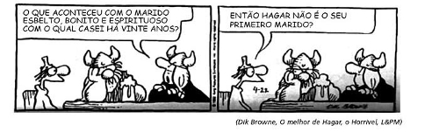
Os adjetivos são palavras que podem sofrer inúmeras variações e têm como principal função
caracterizar ou delimitar o substantivo
Considere as afirmações:
I. No primeiro quadrinho, a sequência dos adjetivos (esbelto, bonito, espirituoso) resulta na intensificação progressiva de seus significados, dando origem à figura de estilo chamada de hipérbole.
II. Se em vez de empregar o verbo “haver“ (para indicar tempo decorrido), Helga utilizasse o verbo “fazer“, segundo a norma culta, o período deveria ser assim reescrito: o que aconteceu com o marido esbelto, bonito e espirituoso com o qual casei fazem vinte anos?
III. A oração “com o qual casei“ é subordinada adjetiva restritiva.
Está(ão) correta(s):
a) Apenas I. b) Apenas II.
c) Apenas III. d) I e II.
e) I e III.

9. Em qual dos casos o primeiro elemento do adjetivo composto não corresponde ao substantivo entre parênteses?
a) ( ) Indo-europeu (Índia)
b) ( ) Ítalo-brasileiro (Itália)
c) ( ) Luso-brasileiro (Portugal)
d) ( ) Sino-árabe (Sião)
e) ( ) Anglo-americano (Inglaterra)

10. (Enem – 2012) –
eu gostava muito de passeá…
saí com as minhas colegas…
brincá na porta di casa di vôlei…
andá de patins… bicicleta…
quando eu levava um tombo ou outro…
eu era a::… a palhaça da turma… ((risos))… eu acho que foi uma das fases mais…
assim… gostosas da minha vida foi…
essa fase de quinze…
dos meus treze aos dezessete anos…
A.P.S, sexo feminino, 38 anos, nível de ensino fundamental, projeto fala goiana, UFG. 2010 (inédito).

Um aspecto da composição estrutural que caracteriza o relato pessoal da A.P.S como modalidade falada da língua é:
a) predomínio de linguagem informal entrecortada por pausas.
b) vocabulário regional desconhecido em outras variedades do português.
c) realização do plural conforme as regras da tradição gramatical.
d) ausência de elementos promotores de coesão entre os eventos narrados.
e) presença de frases incompreensíveis a um leitor inicia

11. Sobre as palavras “um” e “uma” em destaque no texto, assinale com (x) a única alternativa CORRETA:
a) A expressão “um baiano” no início do texto, refere-se a uma pessoa em particular.
b) A expressão “uma cobra” indica a quantidade de cobras que estava vindo para a rede do baiano.
c) A expressão “um baiano” dá a ideia de quantidade de pessoas que estavam na rede.
d) A palavra “um” no início é classificada como numeral cardinal.
e) A palavra “um” no início do texto é classificada como artigo indefinido, porque refere-se a alguém que ainda vai ser apresentado ao leitor.

12. A palavra “BAIANO” presente no texto, é classificada como:
a) Adjetivo pátrio b) Locução adjetiva
c) artigo d) numeral
e) substantivo próprio

13. A voz que diz: “Um baiano deitado na rede pergunta pro amigo:” pertence ao (à)
a) baiano b) narrador
c) amigo d) farmacêutico
e) cobra

14. Observe o print de uma conversa de Whatsapp Ae assinale com um (x) a única alternativa CORRETA:


a) A última mensagem é a do namorado.
b) A pessoa da conversa realmente não tem namorado.
c) O namorado da pessoa mandou uma mensagem anônima recentemente.
d) Pela leitura do texto, compreendemos que o pai da pessoa usou uma estratégia para saber se ela tinha ou não namorado.
e) De acordo com o texto, compreendemos que o namorado da pessoa usou uma estratégia para saber se ela o traia.

15. Sobre a frase: “Me mandou uma mensagem”, assinale a única alternativa CORRETA:
a) é um artigo indefinido
b) é um numeral cardinal
c) indica algo indefinido
d) indica uma sequência
e) indica fração.

16. Leia a tirinha abaixo:

Fonte: https://www.facebook.com/tirasarmandinho/. Acesso em: 9 jul. 2016.
O processo de nominalização consiste em transformar palavras de outras classes em substantivo, permitindo, assim, que a linguagem se torne mais expressiva. A palavra da tirinha apresentada que sofre esse processo é:
a) mochila (3º quadrinho)
b) prova (1º quadrinho)
c) pudim (2º quadrinho)
d) cola (2º quadrinho)
e) dez (1º quadrinho)

17. Em:
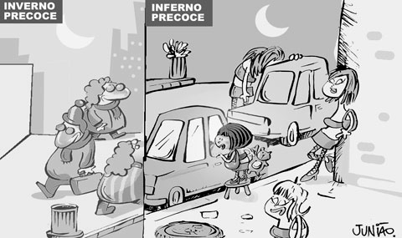
Contribui para a construção de um humor crítico na charge:
I- A oposição entre os dois quadros.
II- O contraste no modo de vestir das personagens nos dois quadros.
III- A repetição do adjetivo “precoce”.
IV- A caracterização da criança através da linguagem não verbal.
É (são) verdadeira(s):
a) Apenas uma afirmativa.
b) Duas afirmativas.
c) Três afirmativas.
d) Quatro afirmativas.
e) Nenhuma afirmativa.

18. Os termos “freeganismo” e “freegano” são neologismos formados a partir da junção de dois radicas: “free” e “vegan”. O processo de formação dessa palavra também ocorre em
a) embora. b) vocalista.
c) climáticas. d) desmatamento.
e) refrigerado

19. Os substantivos são as palavras que dão nomes. Quando analisamos com cuidado, podemos ainda dividi-los em outras subcategorias, como a dos substantivos primitivos e dos substantivos derivados. Os substantivos primitivos são as palavras que não partem de outra palavra: um exemplo seria “fogo”. Os substantivos derivados, por sua vez, são palavras formadas a partir de outras, primitivas, como “fogueira” deriva de “fogo”. Com base nisso, leia a tirinha.
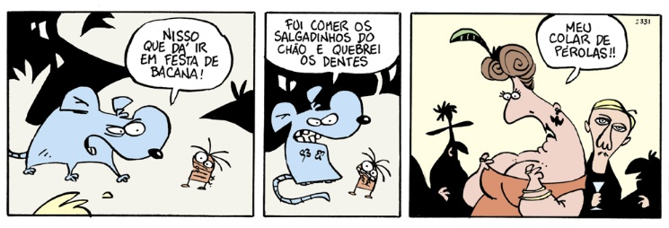
Fernando Gonsales/ Acervo do cartunista.
A palavra “festa” é um substantivo primitivo, mas poderia ter sido substituída por outros substantivos derivados sem que o sentido da tirinha fosse prejudicado. Um substantivo derivado da palavra “festa”, que poderia ter sido usado na tirinha, é
a) celebração. b) comemoração.
c) festividade. d) festivo.
e) celebrar

20. Quanto à classificação dos substantivos, relacione as colunas. Depois, marque a sequência correta.
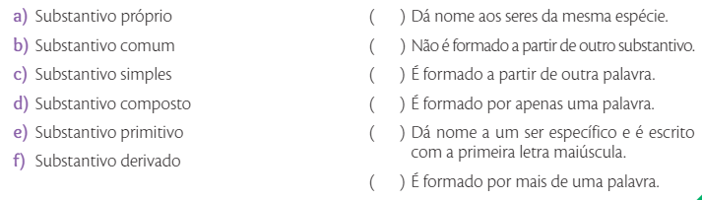
a) b - d - f - c - a - e
b) e - b - c - f - a - d
c) b - e - f - c - a - d
d) a - b - d - f - c – e
e) b - d - f - c – e – a

21. Leia a seguinte oração:
A viagem de férias terminou bem.
O núcleo do sintagma nominal e o núcleo do sintagma verbal são, respectivamente
a) férias e terminou.
b) viagem e bem.
c) férias e bem.
d) viagem e terminou.
e) terminou e bem.

22. Assinale a alternativa que contém uma locução adjetiva.
a) Ele é um homem corajoso.
b) A bicicleta dela é inglesa.
c) A professora tem coração de mãe.
d) Achei um lápis azul.
e) Comprou uma blusa amarela.

23. Em que caso que a palavra destacada não tem valor de adjetivo?
a) Um senhor, velho, pedia esmolas.
b) Um jovem, branco, pedia esmolas.
c) Era um dia cinzento.
d) O sabão usado desbotou o verde da camisa.
e) O homem idoso saiu cedo.

24. (CMDPII) Assinale a sequência CORRETA de palavras que apresenta apenas substantivos comum de dois gêneros.
a) Gaivota, baleia, corvo, mosquito.
b) Colega, chefe, doente, estudante.
c) Onça, pianista, dentista, criança.
d) Cônjuge, girafa, bode, ator.
e) Criança, onça, doente, ator.

25. Leia o trecho e responda à questão.
[...]
O diminutivo é uma maneira ao mesmo tempo afetuosa e precavida de usar a linguagem. [...]
Assinale a alternativa em que o substantivo no grau diminutivo indica afetuosidade.
a) Comprei uma caderneta para anotar recados.
b) Vamos visitar nossa avozinha querida!
c) O portãozinho lá de casa quebrou.
d) Na estante, há duas estatuetas.
e) Esse rapazinho é terrível!

GABARITO:
- B
- B
- B
- E
- D
- D
- D
- C
- D
- A
- E
- A
- B
- D
- D
- E
- D
- A
- C
- C
- D
- C
- D
- B
- B

